|  |
| --- |
| МИНИСТЕРСТВО НАУКИ И ВЫСШЕГО ОБРАЗОВАНИЯ РОССИЙСКОЙ ФЕДЕРАЦИИ ПЕНЗЕНСКИЙ ГОСУДАРСТВЕННЫЙ УНИВЕРСИТЕТ КАФЕДРА «Системы автоматизированного проектирования» |
| **Отчёт по лабораторной работе №5 по дисциплине «Информатика» на тему: «Структурный подход»** |
| Направление подготовки–02.03.03 Математическое обеспечение и администрирование информационных систем Профиль подготовки – Администрирование информационных систем |
|  |
|  |
|  |

|  |  |
| --- | --- |
| Выполнил студент: | _____________ Игошин И.В. |
| Группа: | 19ВА1 |
| Руководитель: к.т.н., доцент | _____________ Глотова Т.В. |

|  |
| --- |
| Пенза 2019 |

1. **Цель работы:** Получение знаний и умений по использованию структурного подхода к разработке алгоритмов.
2. **Задание:** Задан двумерный массив целых положительных чисел размерности N на N. Подсчитать количество элементов в каждой строке, у которых первая и последняя цифры совпадают. Определить номера строк с минимальным и максимальным количеством.

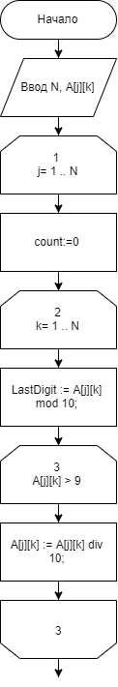

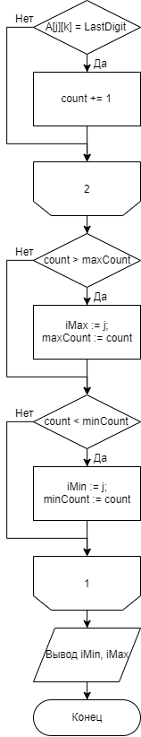

1. **Оценка сложности**

Данный алгоритм имеет сложность по времени O(N2), а по памяти O(1).

1. **Тестовые примеры**

Дана матрица размером 3Х3

1, 22, 30003

941, 742, 5641545

213, 4745, 79864

Результат:

iMin= 3, iMax=1

1. **Вывод**

С помощью данной лабораторной работы приобретаются навыки работы со структурным подходом в написании алгоритмов.